Side 920A_ICF_FB Handicap Tilknyt ICF-Funktionsevnebeskrivelse til person med handicap
Naviger frem til side 920 | ALT + Q 920
Søg personen frem | Søg personen frem, så data er vist i detailvisning på side 920A. | Se evt. Huskeseddel Søg person med handicap side920
ICF | Vælg knappen ICF.  Side 920A_ICF åbnes. | 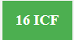
Funktionsevnebeskrivelse | Vælg knappen: Registrering af funktionsevnebeskrivelse | 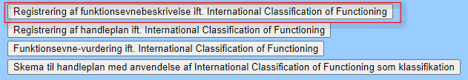
Dato for Udarbejdelse | Indtast en dato for hvornår Funktionsevnebeskrivelsen er udarbejdet.  Hvis der allerede er oprettet én Funktionsevnebeskrivelse vil datofeltet være udfyldt med seneste dato. Der skrives så en ny dato i datofeltet.
Notatfelter | Der er en række feltet til at skrive i. Alle bør udfyldes i det omfang det er muligt.  Det drejer sig overordnede områder:  - Aktiviteter og deltagelse  - Kroppens funktioner  - Omgivelsesfaktorer | 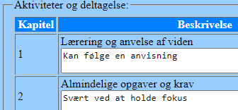  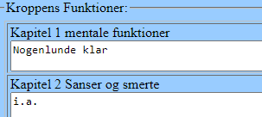  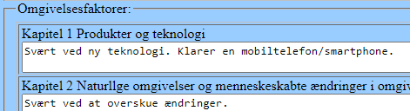
Gem Funktionsevnebeskrivelsen | Klik på Anvend | 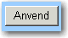
Historik | Liste med tidligere noteringer.  Når en Funktionsevnebeskrivelse er noteret og gemt vil den være synlig i en historik liste på siden. En gemt notering kan ikke rettes. Kan vises ved at klikke på datoen i listen.
OK | Vurder resultatet. Klik derefter på OK
Version2.0 | Dato: 28.08.2022/MIL

